FUNCIONS I GRÀFIQUES

1.- Observa la gràfica i completa:

7 |  |  |  |  |  |  |  |  |  |  | $f(0)=$
6 |  |  |  |  |  |  |  |  |  |  | $f(4)=$
5 |  |  |  |  |  |  |  |  |  |  | $f(8)=$
4 |  |  |  |  |  |  |  |  |  |  | $f(3)=$
3 |  |  |  |  |  |  |  |  |  |  | $f(7)=$
2 |  |  |  |  |  |  |  |  |  |  | $f(\text{10})=$
1
0
0 1 2 3 4 5 6 7 8 9 10

2.- Amb la gràfica anterior, escriu els intervals on:
a.-) la funció és creixent.
b.-) la funció és decreixent.

3.- La gràfica següent representa la quantitat de pluja caiguda en l/m² en una localitat, durant els 10 primers dies de l'any passat.
a.-) Quin dia va ploure més?
b.-) Quin és l'interval en què la gràfica és creixent?
c.-) Quin és l'interval en què la gràfica és decreixent?

8
7
6
5
4
3
2
1
0
0 1 2 3 4 5 6 7 8 9 10 dies

4.- Dibuixa la gràfica de la funció $f(x)=x^{3}−4x$ en l'interval [–2, 2].

x | –2 | –1,5 | –1 | –0,5 | 0 | 0,5 | 1 | 1,5 | 2
y
5.- Digues en quins punts la gràfica anterior talla:
a.-) l'eix d'abscisses.
b.-) l'eix d'ordenades.

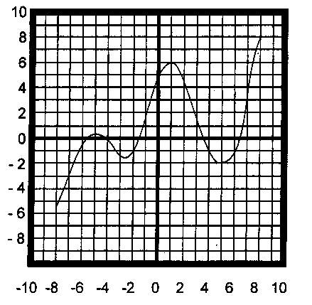
6.- Observa la gràfica en l'interval [–8, 8].
Respon a les preguntes següents:
a.-) el màxim absolut.
b.-) el mínim absolut.
c.-) màxims relatius.
d.-) mínims relatius.
e.-) intervals de creixement.
f.-) intervals de decreixement.
g.-) la imatge del – 2.
h.-) la imatge de 0.
i.-) l'antiimatge de 6.
j.-) l'antiimatge de – 3.

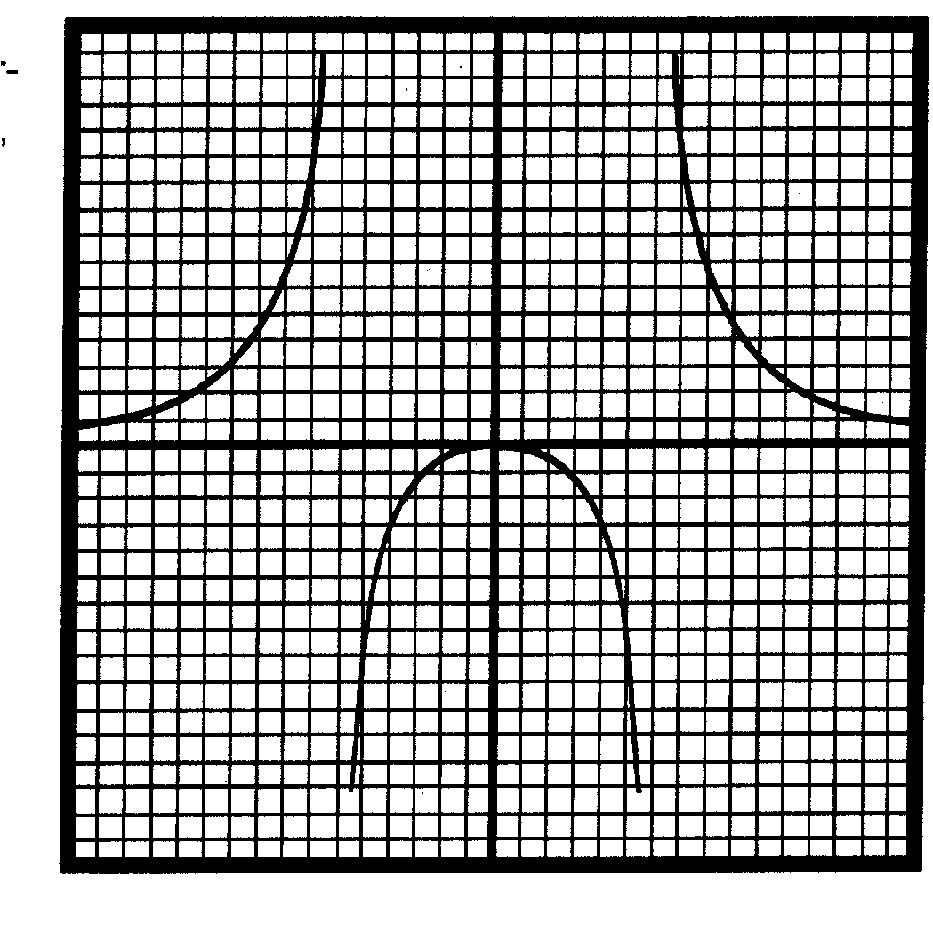
7.- Amb un programa d'ordinador s'ha obtingut, per a una funció el gràfic següent:
Troba:
a.-) El valor de la funció per a valors de "x" molt grans.
b.-) El valor de la funció per a valors de "x" positius però propers a zero.
c.-) Intervals on la funció és creixent.
d.-) Intervals on la funció és decreixent.
e.-) Valor d'un màxim relatiu.
f.-) Intervals on la funció és concava.
g.-) Intervals on la funció és convexa.

8.- L'Anna li està explicant al seu amic Carles una excursió que va fer a la muntanya.
a.-) Vam sortir molt d'hora, a les 7 del matí. Els primers quilòmetres vam caminar molt ràpid; a les 10 ja havíem caminat 16 km.
b.-) A aquesta hora vam parar una hora per descansar, i després vam recórrer 8 km en dues hores, fins arribar a un riu, on ens vam banyar durant una hora.
c.-) Després vam fer uns 3 km fins arribar al lloc per dinar, vam trigar una hora en arribar-hi.
d.-) Allà vam dinar i jugar durant 3 hores.
e.-) Al final vam tornar a casa, estàvem molt cansats i no vam arribar a casa fins les 10 del vespre.

Dibuixa el gràfic que mostri l'excursió de l'Anna.

9.- En un campionat d'atletisme ha tingut lloc una carrera en la que han participat només 4 atletes. Aquestes han sigut les seves carreres.

I.- L'Albert va sortir molt ràpidament, col·locant-se al primer lloc, però a mesura que anava passant el temps, la seva velocitat anava disminuint i va arribar tercer a la meta.

II.- El Carles sempre va mantenir la mateixa velocitat, fet que va provocar que arribés segon a la meta.

III.- El Josep no va començar bé, però poc a poc va augmentar la seva velocitat, de tal manera que va avançar a tots els seus contrincants.

IV.- El Toni va ser molt ràpid a la sortida, però quan intentava col·locar-se el primer, va caure, i després d'aixecar-se, va continuar poc a poc fins que a meitat de carrera es va retirar.

Fes un gràfic que representi les carreres dels quatre atletes.

